认证审核报告审批页
项目编号 | 0495-2021-QJEO-2022
受审核方名称 | 西安曼海特工业技术有限公司
注册地址 | 西安市经开区凤城二路27号天心大厦10层1003室
经营地址 | 西安市经开区凤城二路27号天心大厦10层1003室
审核类型 | Q：监督第1次 E：监督第1次 O：监督第1次
认证范围 | Q:冶金设备控制装置的研发及组装;资质范围内的建筑机电安装工程、电子与智能化工程的施工  E:冶金设备控制装置的研发及组装;资质范围内的建筑机电安装工程、电子与智能化工程的施工所涉及场所的相关环境管理活动  O:冶金设备控制装置的研发及组装;资质范围内的建筑机电安装工程、电子与智能化工程的施工所涉及场所的相关职业健康安全管理活动
服务认证等级（适用时） | □十星级□九星级 □八星级 □七星级 □六星级  □五星级 □四星级 □三星级 □达标级
评审人员签字 | 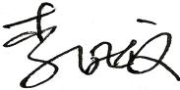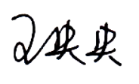
认证决定结论 | ■案卷符合要求，可以认证注册/保持  □案卷不符合要求，不可以认证注册/保持
认证决定人员签字 | 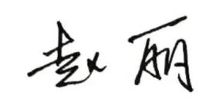 | 日期 | 2022-8-16
机构总经理审批意见 | ■认证流程符合要求，可以认证注册/保持  □认证流程不符合要求，不可以认证注册/保持
总经理签字 | 

